1. 录入客户信息

进入系统，点基础资料 - 客户信息，然后点新增进入客户信息新增页面，输入客户名称及单身输入至少一个联系人姓名后即可保存。截图如下所示:

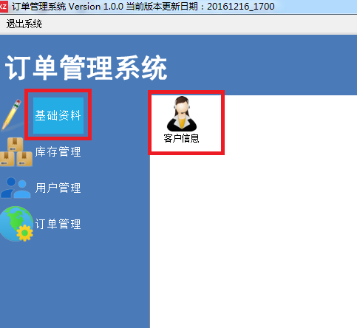

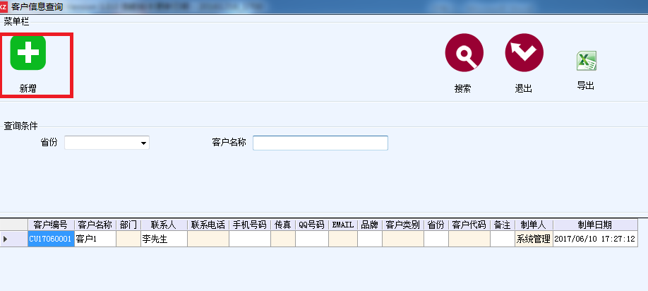

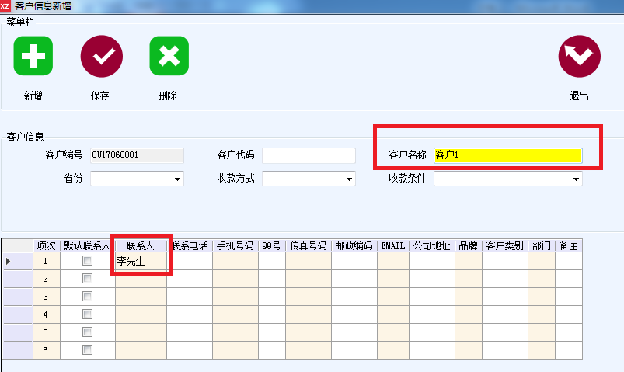

1. 打开EXCEL模板import_model.xls，输入型号,品名，规格后保存。此为订单导入的模板，即打印条码的数据来源。如下图所示：

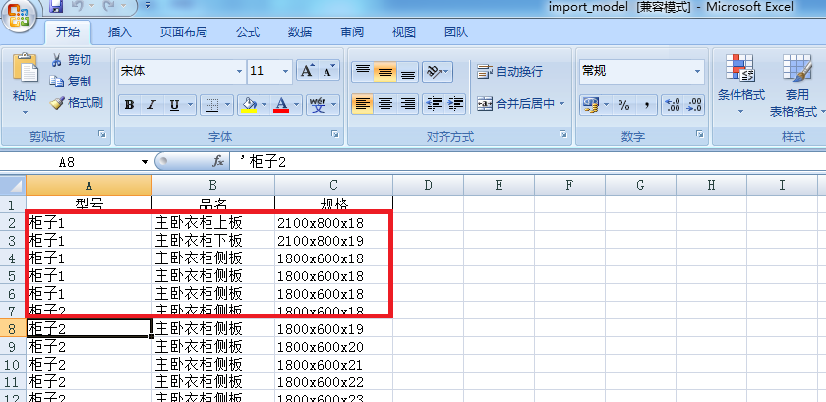

1. 订单录入打印条码，点订单管理 – 订单作业，然后单击客户编号组合框，在出现的客户信息然后点击需要的客户名称，此时客户信息会带到订单来，然后输入套数，接着点导入按扭选择导入的EXCEL模板将材料信息导入订单作业，之后点保存按扭即可。如下图所示：

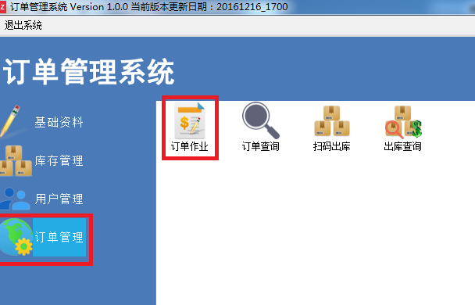

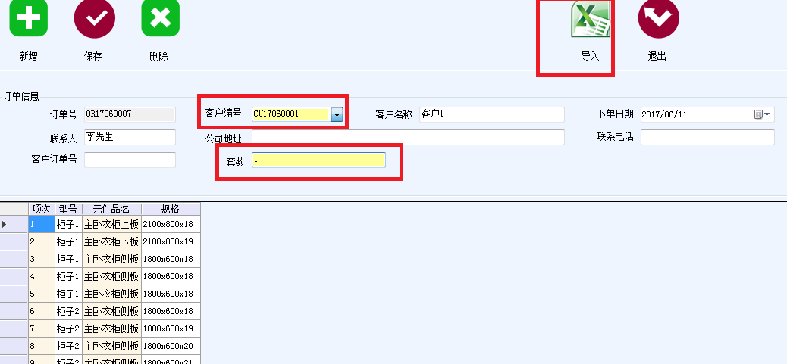

1. 打印标签

